入札心得
（いわき市医療センター床頭台等設置・運営事業 賃貸借 用）

１ 入札の条件
⑴ 「いわき市医療センター床頭台等設置・運営事業 賃貸借」の入札に参加しようとする者（以下「郵便入札参加者」という。）は、入札書を郵送する前にいわき市病院事業公告第８号に示す入札保証金を納付しなければならない。ただし、いわき市病院事業契約規程（平成19年３月30日いわき市病院局管理規程第28号）（以下「規程」という。）第７条の規定により入札保証金の全部又は一部の納付を免除された場合は、この限りでない。
納付された入札保証金は、落札した者に対しては契約締結後に、それ以外の者に対しては、開札後に還付する。
⑵ 郵便入札参加者は、仕様書等を熟覧のうえ、入札に参加するものとする。仕様書等に疑義があるときは、公告に定めるところにより質問することができる。
⑶ 開札は、指定した日時、場所において執行する。
⑷ 郵便入札参加者は、公告で示す内容により、初度の入札書を提出しなければならない。
⑸ 入札に参加しようとする者は、地方自治法施行令（以下「令」という｡）第167条の８第３項の規定により、提出した入札書の書換え、引換え又は撤回をすることができない。
⑹ 郵便入札参加者は、入札書の郵送後においても、開札までの間に限り、別に定める入札辞退届を入札担当課等に直接持参又は郵送により提出したときは、当該入札を辞退することができる。
⑺ 郵便入札参加者が連合し、又は不穏な行動をなす等の場合は、開札を延期又は中止することがある。
⑻ 開札の結果、予定貸付割合以上で最高値の入札をした者を落札者とする。ただし、落札となるべき貸付割合が同
数値の入札をした者が２者以上あるときは、くじにより落札者を決定する。（詳細については入札心得P.3～P.5又はいわき市契約課ホームページ内「一般競争入札への参加手続きの手引き ※入札参加前に必ず御確認ください。」のP.9～P.11を参照）
⑼ 開札の結果、予定貸付割合の制限に達した数値の入札がないときは、再度の入札を行う。ただし、初度の入札において有効な入札をしていない者は、再度の入札に参加できないものとする。
⑽ 再度の入札は、直ちに開札場所において行うものとする。
⑾ 再度入札参加者は、入札執行の完了に至るまでは、いつでも入札を辞退することができる。
⑿ 再度入札参加者が入札を辞退するときは、その旨を、入札担当部署へ申し出るものとする。
⒀ 入札を辞退した者は、これを理由として以後の指名等について不利益な取扱いを受けるものではない。
⒁ 次の一に該当する入札は無効とする。
ア 公告に定める入札参加資格を有しない者が行った入札
イ 公告日から開札日までの間に、いわき市競争入札有資格者指名停止等措置要綱（平成28年３月30日制定）による指名停止を受けた期間がある者が行った入札
ウ 入札書を郵送する前に入札保証金を納付すべき者が納付しないで行った入札
エ 記名押印を欠く入札
オ 金額を訂正した入札
カ 誤字、脱字又は貸付割合の数値欄に数値の記載がない等、入札意思表示が不明瞭な入札
キ 同一の郵便入札参加者が２通以上の入札書を提出した入札
ク 貸付割合の数値欄に「00.0」と記載された入札
ケ いわき市病院事業郵便入札実施要綱（令和４年８月31日制定）に違反して入札書を提出した入札
コ 入札書に記載の件名等と封筒に記載の件名等が一致していない入札
サ 入札書のほか、公告で指定する書類（以下「入札書等」という。）が同封されていない入札
シ 入札書等を入れた封筒が、開札前に開封されている形跡が認められる入札
ス 再度の入札における前回の最高貸付割合以下の入札
セ 談合その他不正な行為によってなされたと認められる入札
ソ その他病院事業管理者が指定した事項に違反した入札
⒂ 再度の入札に付して貸付割合の制限に達した数値の入札がない場合は、当該入札を中止する。ただし、地方公営企業法施行令第21条の14第１項第８号の規定に基づき、随意契約とする。
⒃ 再度の入札の結果、落札となるべき同数値の入札をした者が２者以上あるときは、くじにより落札者又は落札候補者を決定する。
２ 契約の条件
⑴ 落札決定者は、落札決定の日から10日以内に契約を締結しなければならない。この期間内に契約の手続がなされない場合には、落札の効力を失う。
⑵ 落札者が正当な理由なく指定した期限までに契約を締結しないときは、次式による算出額の100分の３に相当する額を違約金として徴収する。ただし、当該落札者が入札保証金を納付しているときは免除する。

（固定額400,000円×60ヶ月）＋（仕様書P10(3)②の現在の売上合計額÷12×入札書記載の貸付割合×59ヶ月）
・・・式①

⑶ 落札者は、次式による算出額の10分の１以上の契約保証金を納付しなければならない。ただし、いわき市病院事業契約規程（平成19年３月30日いわき市病院局管理規程第28号）第28条の規定により契約保証金の全部又は一部の納付を免除された場合は、この限りでない。

（固定額400,000円×60ヶ月）＋（仕様書P10(3)②の現在の売上合計額÷12×落札された入札書記載の貸付割合×59ヶ月）
・・・式②

⑷ 契約の確定時期は、地方自治法（昭和22年法律第67号）第234条第５項の規定により、契約当事者両者が契約書に記名押印したときとする。

３ 公正な入札の確保
⑴ 入札参加者は、私的独占の禁止及び公正取引の確保に関する法律（昭和22年法律第54号。以下「独占禁止法」という。）等に抵触する行為を行ってはならない。
⑵ 入札談合の可能性が認められる場合は、入札参加者をくじで２者に減じて執行するものとする。
⑶ 落札者が、談合その他不正行為により、公正取引委員会より独占禁止法に基づく排除措置命令又は課徴金命令を受け当該命令が確定したときなどの場合は、式②による算出額の10分の２に相当する額を賠償金として請求することがある。
⑷ 入札後に談合の事実が判明した場合は、当該入札を無効とし、契約中であっても契約を解除することがある。
⑸ 談合情報を得たときの手続きに関しては、いわき市病院事業入札談合情報処理要綱（平成19年３月30日制定）を遵守する。

４ その他
⑴ その他必要な事項は、その都度指示するものとする。

【同価入札の場合のくじ引きの方法（初度の入札）】(参考)
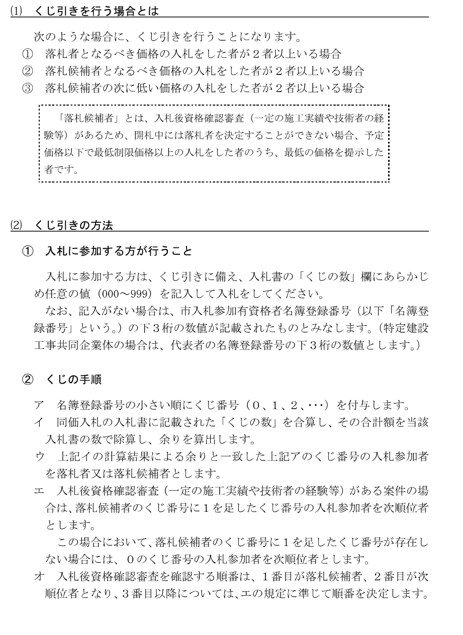
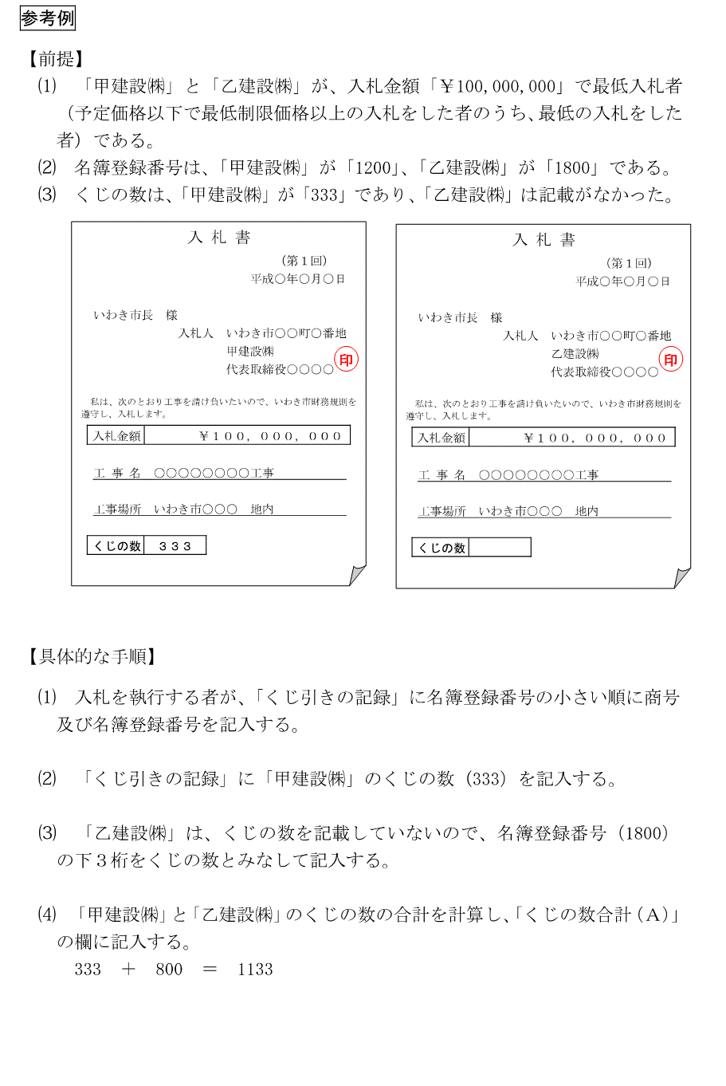
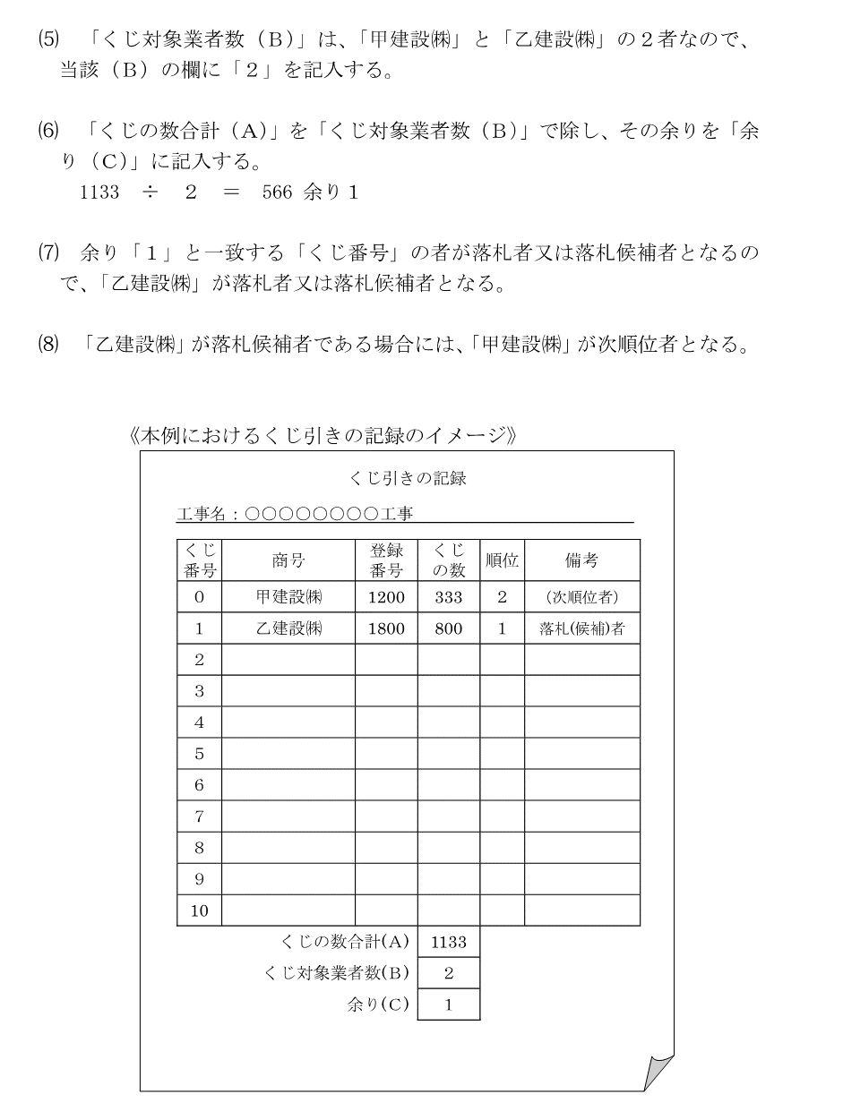
※今回の案件については、くじの番号は商号の50音順に並べることとします。

